机械结构认识实验课的开课通知
2015/2016(二)机械结构认识实验定于第七周4月11日开始上课，地点在大学生创新实践区一楼机电控制创新实验室（玻璃门）。每周星期一中午12:30安排实验任务，由于实验人数众多，请同学按告示安排时间准时上课，如逾期将无法补课。
开课时间：7-15周。
实验课安排：本实验共计16学时，选此课同学必须保证这一周内有足够的时间来完成实验。每个同学做实验时间请在第六周起查看实验室门口告示。
上课地点：在大学生创新实践区底楼(玻璃门)的机电控制创新实验室（大学物理实验楼旁）。（用六角形标注的地方）
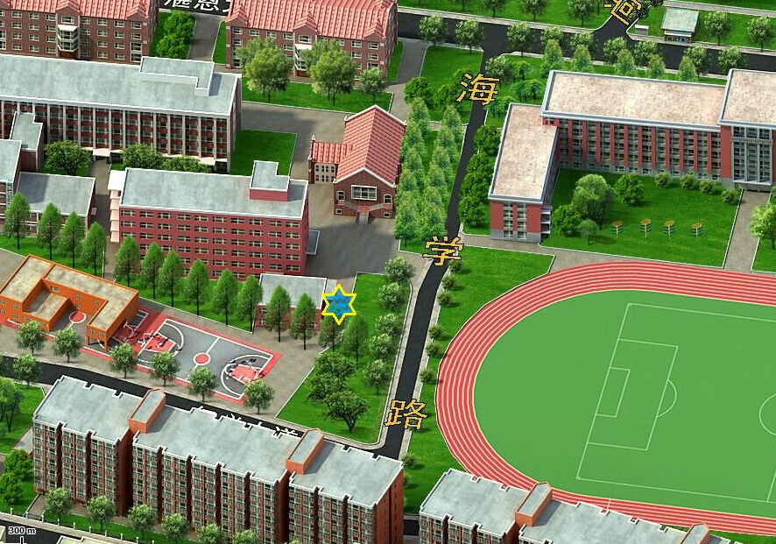
机械工程学院专业实验中心

